PROJETO DE LEI Nº 91 /2021

“Dispõe sobre a instalação de Semáforos Sonoros para auxiliar a travessia de pessoas com deficiência visual e mobilidade reduzida em vias públicas municipais.”

A Câmara Municipal de Itapevi, no uso de suas atribuições legais, aprova:

Art. 1º. Fica Instituído a instalação de semáforos sonoros que auxiliem a travessia de pessoa com deficiência visual e mobilidade reduzida em vias com intensidade de fluxo de veículos e grau de periculosidade no Município de Itapevi

Parágrafo único. Os semáforos emitirão um sinal sonoro (suave, intermitente e sem estridência), indicando o momento certo da travessia dos deficientes visuais e com mobilidade reduzida

Art. 2º - O poder Executivo poderá regulamentar a presente lei, no que couber.

Art. 3° - Esta lei entra em vigor na data da sua publicação.

Sala das Sessões, Bemvindo Moreira Nery, 15 de junho de 2021.
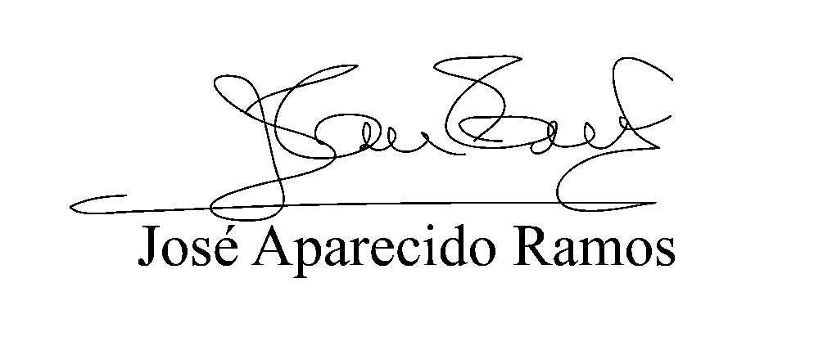

JUSTIFICATIVA

Sr. Presidente,
Srs. Vereadores,

O presente Projeto de Lei, tem como objetivo proporcionar autonomia e maior segurança na travessia de pedestres com deficiência visual e mobilidade reduzida. Evitando possíveis acidentes e dando mais independência para eles.

Pelo exposto, solicito aos nobres pares a aprovação desta lei.

Sala das Sessões, Bemvindo Moreira Nery, 15 de junho de 2021.

